商品销售明细核对：出库关联、数量金额与原订单范围｜云上订货系统
“商品销售明细”按销售出库商品行关联原订单核数量、销售金额及毛利。它不是全部成交订单的逐笔清单，也不同于商品分类或品牌销售汇总。核对一笔差额时，先识别出库单和原订单，再接客户、原单位、价税汇率、退货与成本保存记录，不能仅按商品名称对平。

1 先识别销售出库关联行和本页字段
管理端打开“商品销售明细”，核标题和列表是否相符。本页列出商品名称和编号、规格名称和编号、单位、数量、单价、销售金额、销售毛利、毛利率、出入库时间、订单号、出入库单号及业务员。顶部另有销售数量、销售金额、成本金额、销售毛利和毛利率，不能把顶部成本当成已在每行单独显示。
一行以原销售出库商品明细为对象，并关联有效原订单及其商品规格。原出库单要求有效、销售出库且非作废，但这不等于本页只列已完成、已经收款或已经开票的订单。没有出库关联的成交订单也不能由这张列表证明全部漏单，应先辨是否属于本页的对象。
同一订单分批出库会有多条关联明细；同名不同规格用商品编号和规格编号区别。本页没有客户列，也没有订单来源或客户选择控件，业务员是关联归属信息，不等于客户身份。需要核谁订货、谁制单和何种下单来源，凭订单号回原订单查，不假定列表一行已经完整表示一笔成交。
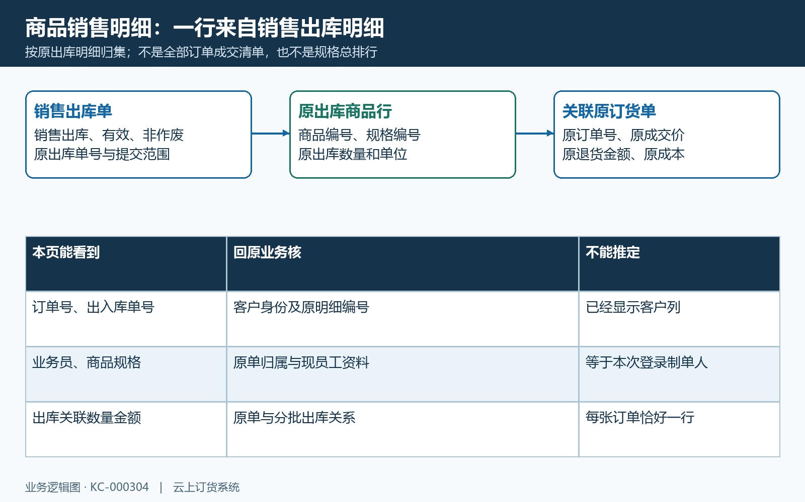
图1：一行来自原销售出库商品明细，客户及来源仍需回原订单核。

2 期间筛选和出入库显示时间分开核
本页默认本月，提供本周、上周、本月、上月及自定义区间。选择期间会触发查询，自定义时间确认后再看成功结果。成功返回会回填起止日期，但页面回显只保留年月日，不能用这段短日期代替原输入的全部时分秒；跨月核数先保存实际开始和结束边界。
这里的筛选落在销售出库单的创建提交时间，列表“出入库时间”展示的是出库记录时间，两者不是同一字段。例：九月三十日创建提交、十月二日出库的记录，列表显示十月日期并不直接证明九月期间选错。原订货单还可能更早提交，不能按其下单月份代本页筛选轴。
销售出库、订单提交、订单审核和出库完成分别沿原单核，不能认为统一业务报表设置会让本页自动改为原订单完成日。导出说明可能写统计模式，但说明文字也不能代实际筛选字段。遇到期间差额，先指出是哪种日期对象，再核同一单号，不修改原日期让两张报表看似一致。
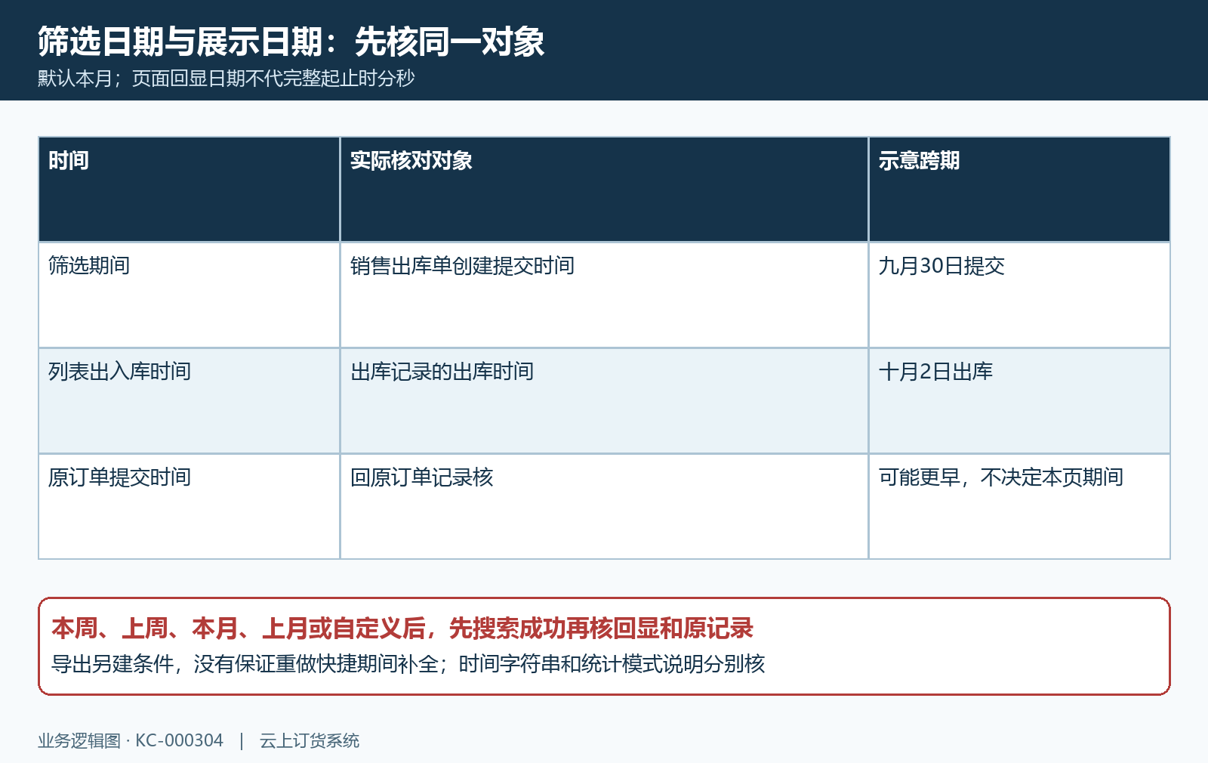
图2：期间按出库单创建提交筛选，显示出库时间和原订单日期另核。

3 数量保留出库原单位并辨分批明细
本页数量来自原出库明细数量，单位也来自该行保存单位，没有在这条数量路径自动折成商品基本单位。因此，同规格一批2箱、每箱12件，另一批3件，不能把顶部原数相加的5直接称为5件；若需要基础量，另接原单位和换算比解释24件加3件，而不是修改统计数量。
同订单多规格、同规格多批出库和原订单同规格重复行分别核。当前行的序号不是原订单明细编号，不能只凭商品名称和规格认定相同成交单价。原订单存在不同单位、不同价格或赠品等重复规格时，回查实际出库关联商品行和原明细，避免把一组关联展示当成已经唯一匹配的逐笔结果。
原出库数量没有按本页收入中的退货金额自动扣除已退数量，数量与金额变化可能不同步。查看售后净销量时要接原退货数量、金额和状态，不能由本页仍保留出库数量认定退货未登记。不同商品的箱、件、千克混合累计也不形成单一物理量，顶部合计先核单位构成。
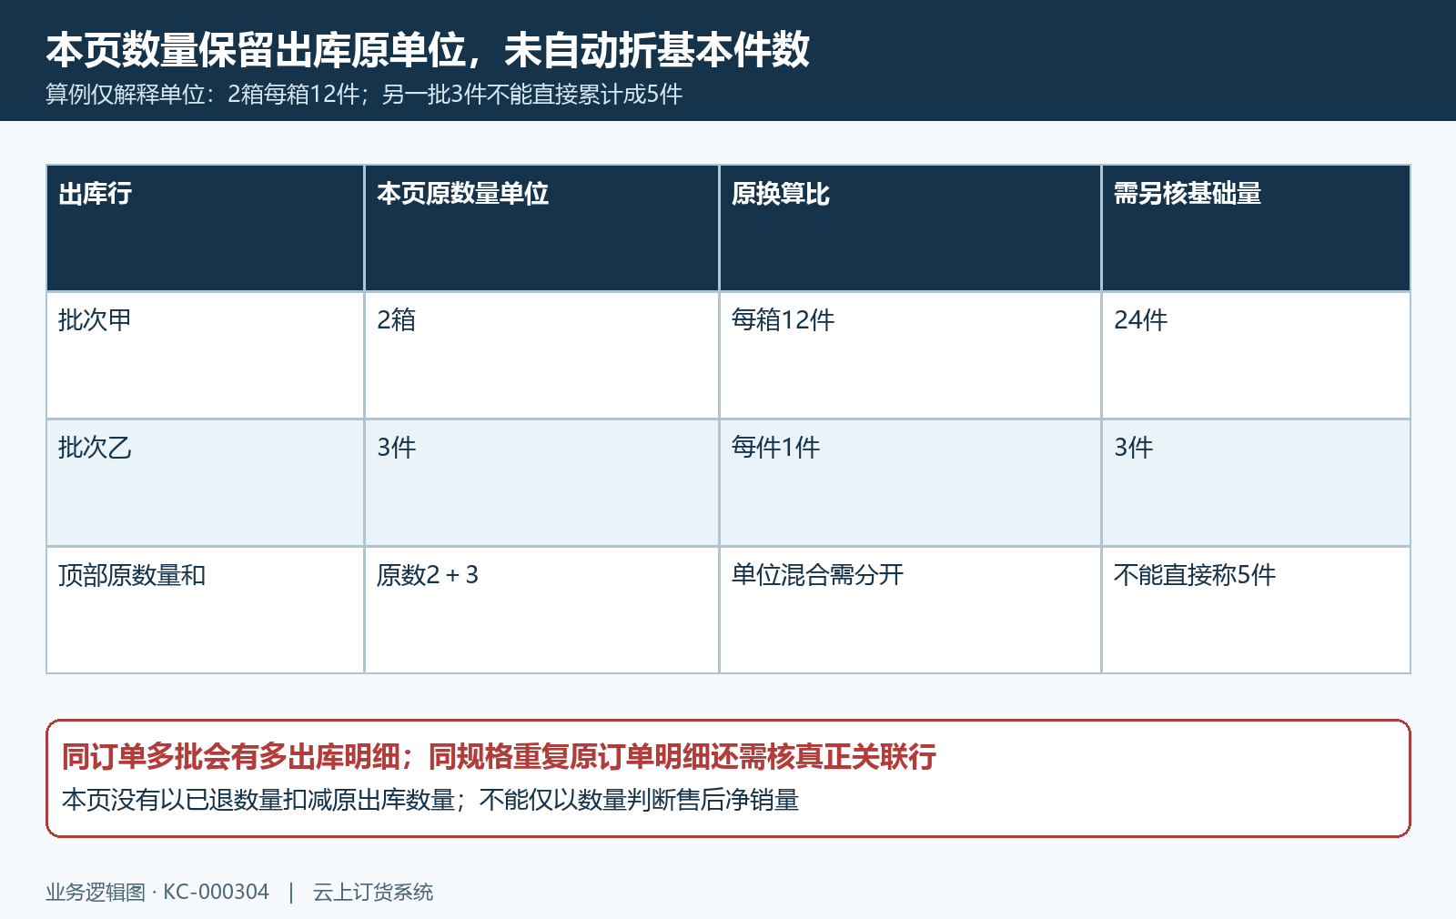
图3：本页2箱和3件的原数量不能直接说成5件，分批需接原换算资料。

4 销售金额核原税价退货及汇率
单价显示关联原订单明细价格。销售金额另按原单含税标识和税率处理：有对应含税标识及税率时，先将原价格除以一加税率，单价取两位，再乘原出库数量；扣关联原明细保存的退货金额后，按原单保存汇率换算。未设汇率的路径按一处理，不能直接用当前汇率或当前挂牌价重新算。
仅作单一关联行算例：原价110、含税税率10%、出库3件、原退货金额30、汇率2，去税价100，收入为三乘100减30后乘2，得到540。原含税价格三乘110为330，两个数字不在同一口径。先核原价、原单标识及退货金额是否确属此行，不能为了对平把金额改成330。
本页没有把整单折扣、优惠券和配送费作为独立列逐行分摊；原订单总额、商品行收入与实际收款不能直接等同。原退货保存值和关联关系变化时也可能影响旧出库行结果。先保留原币种、汇率与一笔明细的金额过程，不将报表销售金额称为银行到账或全部订单实收。
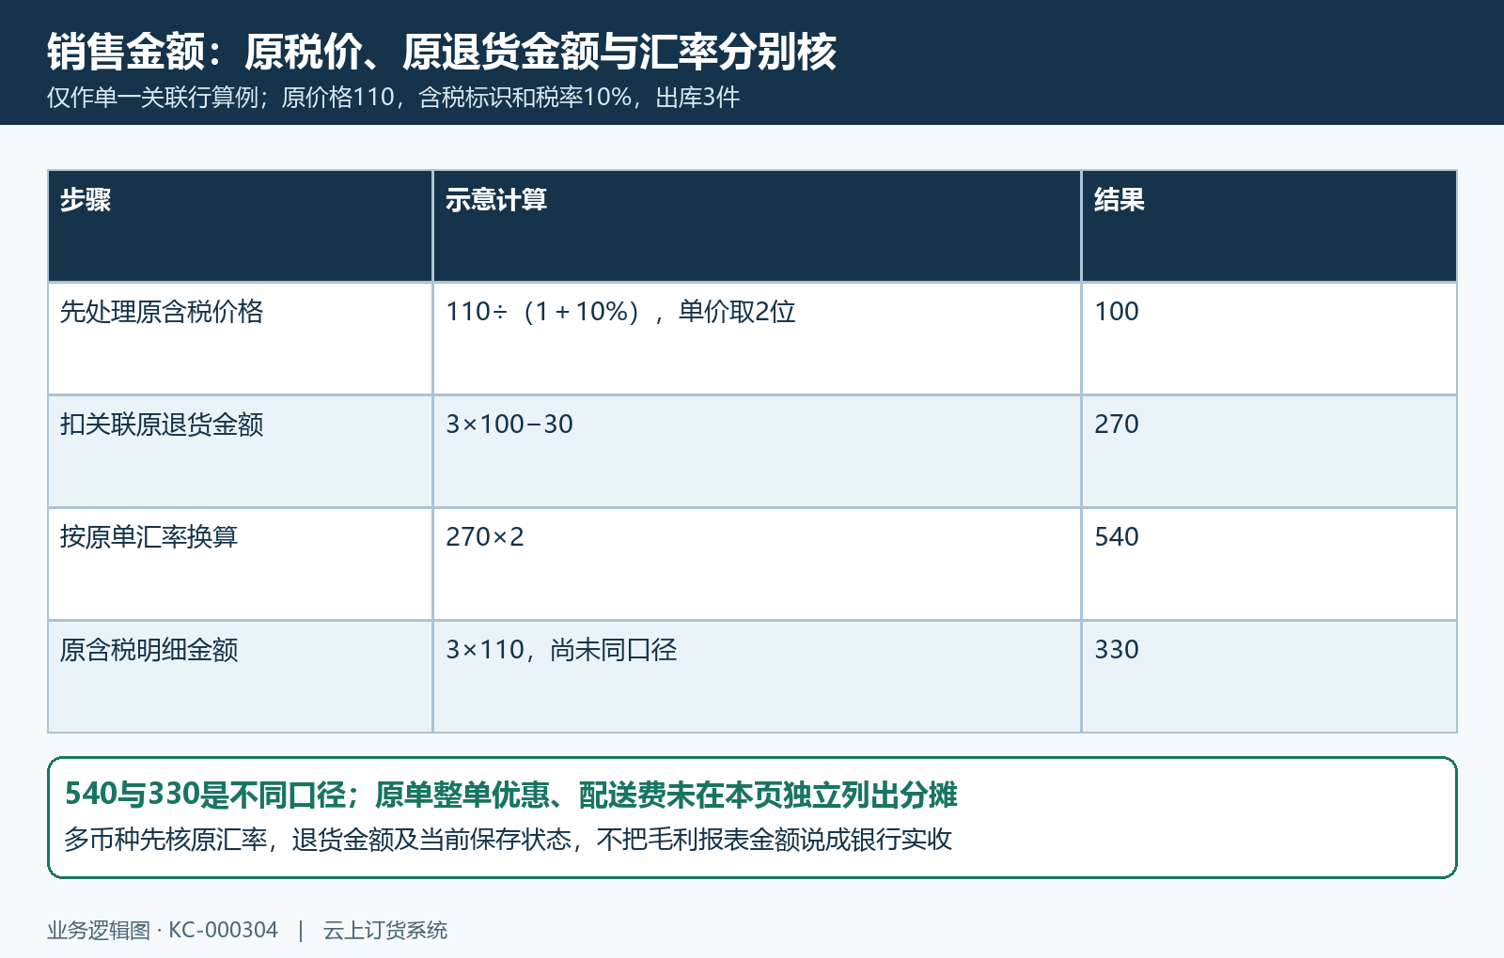
图4：单一关联行算例收入540，原含税330不要求直接对平。

5 成本毛利回原明细保存值核对
成本来自关联原订单明细保存的库存成本金额减退回库存成本金额，不是今天商品档案的进价，也不是本页重新按当前库存成本计算。本页顶部成本和收入形成毛利；列表显示毛利和毛利率，核数时仍要回原成本记录辨是否已有完整成本、是否发生退货成本回退。
沿前述单一关联行，若原成本250、退回成本50，净成本200；收入540减200为毛利340，毛利率按340除540的比例取四位再乘百分数，约62.96%。合计毛利率按总毛利除总收入，不能把各行百分比相加，也不能不论金额大小直接取简单平均。零收入和负收入尤其应保留原结果，不以显示零推断成本核算无异常。
原单10件分4件和6件出库时，关联成本保存值不保证已按两批数量同比例分摊。原订单同规格重复明细或退货金额累计也会影响每行计算关系，不能直接承诺全部出库行毛利相加必等整单毛利。先核原明细、各批出库数量及保存成本出处，差额按具体行交财务或管理员复核，不调整当前进价掩盖历史差异。
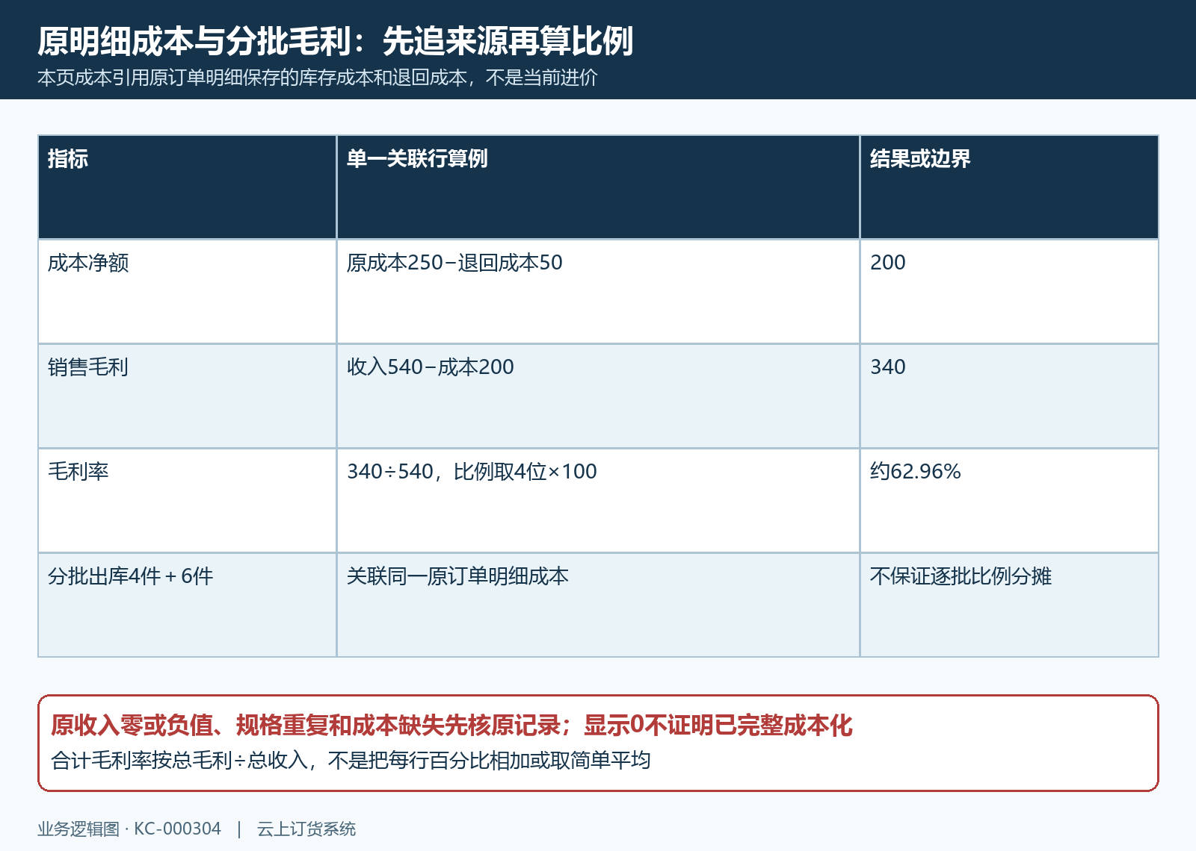
图5：原净成本200和毛利340仅是单一关联行算例，分批不能预设同比分摊。

6 搜索排序分页与失败旧值分开确认
商品信息框按商品编码或名称搜索，不是客户、规格编号和订单来源的通用搜索。输入关键词后点“搜索”；“清空”清除关键词并查询，不代表把全部日期和岗位范围重置。列可按商品、数量、销售金额和毛利切换排序，默认数量降序，每页默认10条，页内序号会重新起算，不用于识别原业务行。
时间选择、排序和刷新会再请求数据，成功返回才替换列表、总计、分页条数与日期回显。修改条件或请求未成功时，先前结果可能保留，不能看到旧卡片就认为新月份已经查询成功；也不能把“暂无数据”与加载失败、旧结果未清或没有原出库记录混成一个结论。
登录企业限定和岗位数据权限还需核原账号，不能因为本页没有客户下拉就认为可看全企业客户。某岗位查询或导出受阻时，记录发生时间、账号岗位、完整期间、商品关键词和首个原返回，交管理员核原权限和原记录。不要放宽权限后把不同范围结果当相同验收，也不要反复点击后采用旧表证明已恢复。
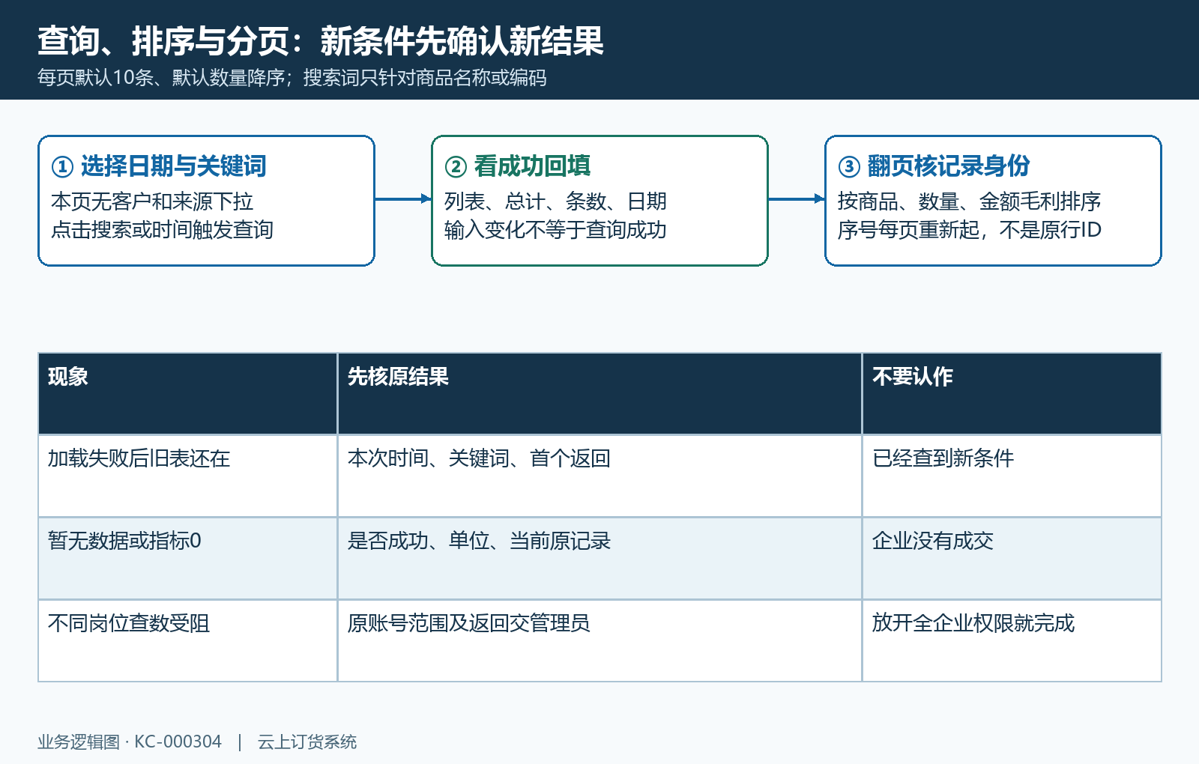
图6：默认10条与页内序号不代原行身份，查询新条件先确认新结果。

7 导出单独核日期行数与成本列
有对应导出权限时，导出文件标题为“商品销售明细报表”，保商品及规格名称编号、单位、数量、单价、销售金额、销售毛利、毛利率、出入库时间、订单号、出入库单号、业务员和成本金额等列。文件含序号、筛选说明和总计行，不能把物理行数全部当业务明细，也不能将总计当一笔出库。
导出重新取第一页，数量参数上限10000，不等于当前屏幕10条或无限全量。它使用传入日期，没有保证重新按快捷期间补全；查询成功后页面回显又可能只保留年月日。导出前保存完整边界，取得文件再核最早最晚原出库提交记录，不只靠“本月”按钮和文件统计模式说明认定同期间。
文件虽有“成本金额”列，也不能由列名推断每行都有成本数据；逐行空白与零值分开核，合计成本不代所有明细成本已经填齐。编码、规格、原单号和排序也与原记录核对，尤其别因数字格式丢失前导零后误匹配。导出成功提示只说明生成和下载动作反馈，仍需确认文件保存、打开及内容范围，失败保留原提示，不将空表当成成功结果。
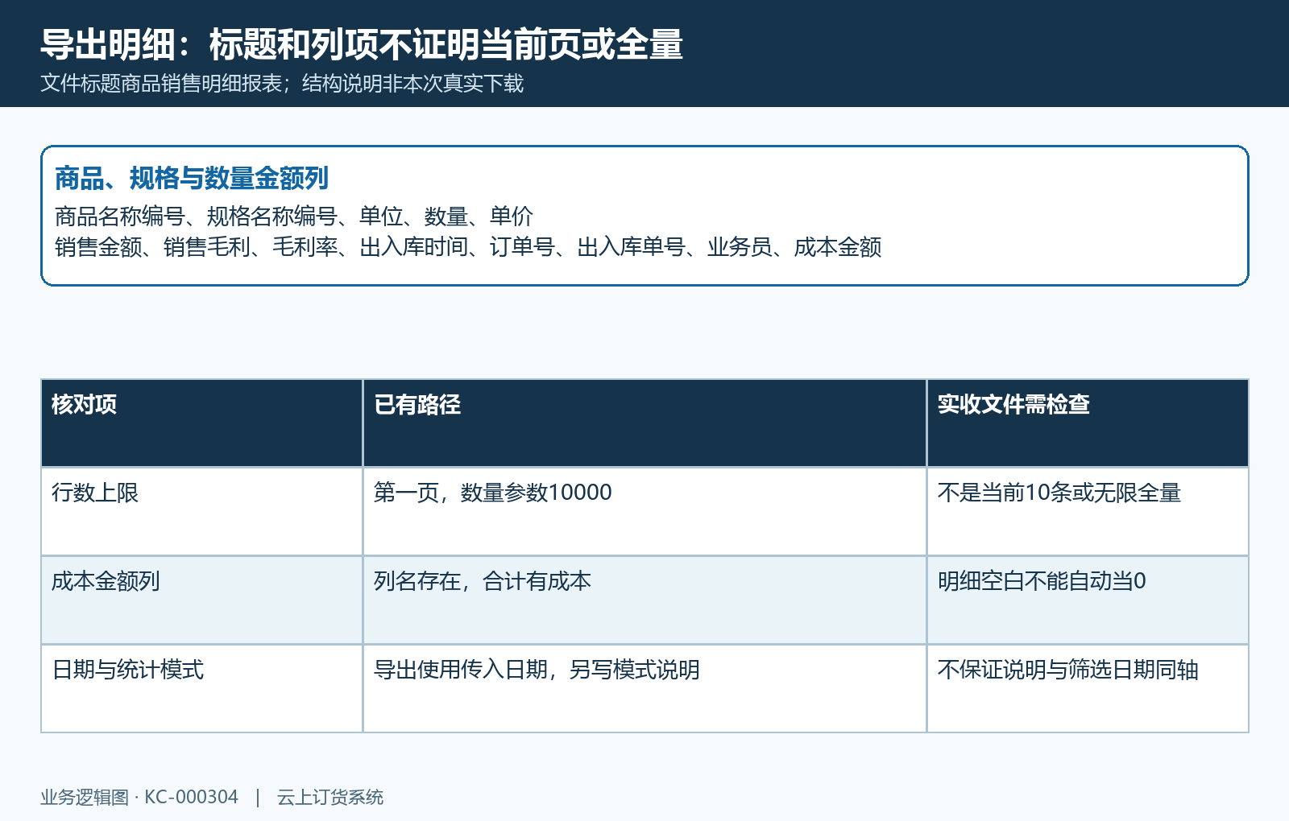
图7：成本列存在不证逐行填齐，10000和说明行不证明全部业务明细已导出。

8 凭原出库和订单接客户并解释差额
本页订单号和出入库单号是展示文字，不提供按这些单号直接打开原单的行点击入口。核客户或来源时，保存这两个编号，回原出库单及订货单查询对应记录，核客户标识、原商品明细、单位数量、价税汇率、退货金额和成本。客户同名时以原客户身份核，不靠当前名称推断一定同一客户。
与另一“商品销售”页或“订单按商品汇总”比较，先核对象是出库行、订购规格还是订退聚合，期间轴和金额处理是否相同。历史商品销售画面订货40、退货0、订货金额1680只是另一聚合结果，不证明本页每条出库收入相加应等1680。原单位和基本单位、原小计和去税换算收入都不能直接互代。
定位差额先选一笔有明确编号的原单，逐批核出库商品行，再解释原同规格重复行及退货成本保存值。反馈保脱敏单号、原行身份、日期对象、具体数量金额差额与首个失败，不删明细、改原日期或重新制单绕过差异。只有原记录关系与口径已说明后，才讨论同一范围总计，不能用一屏旧图或文件下载提示替代完整核验。
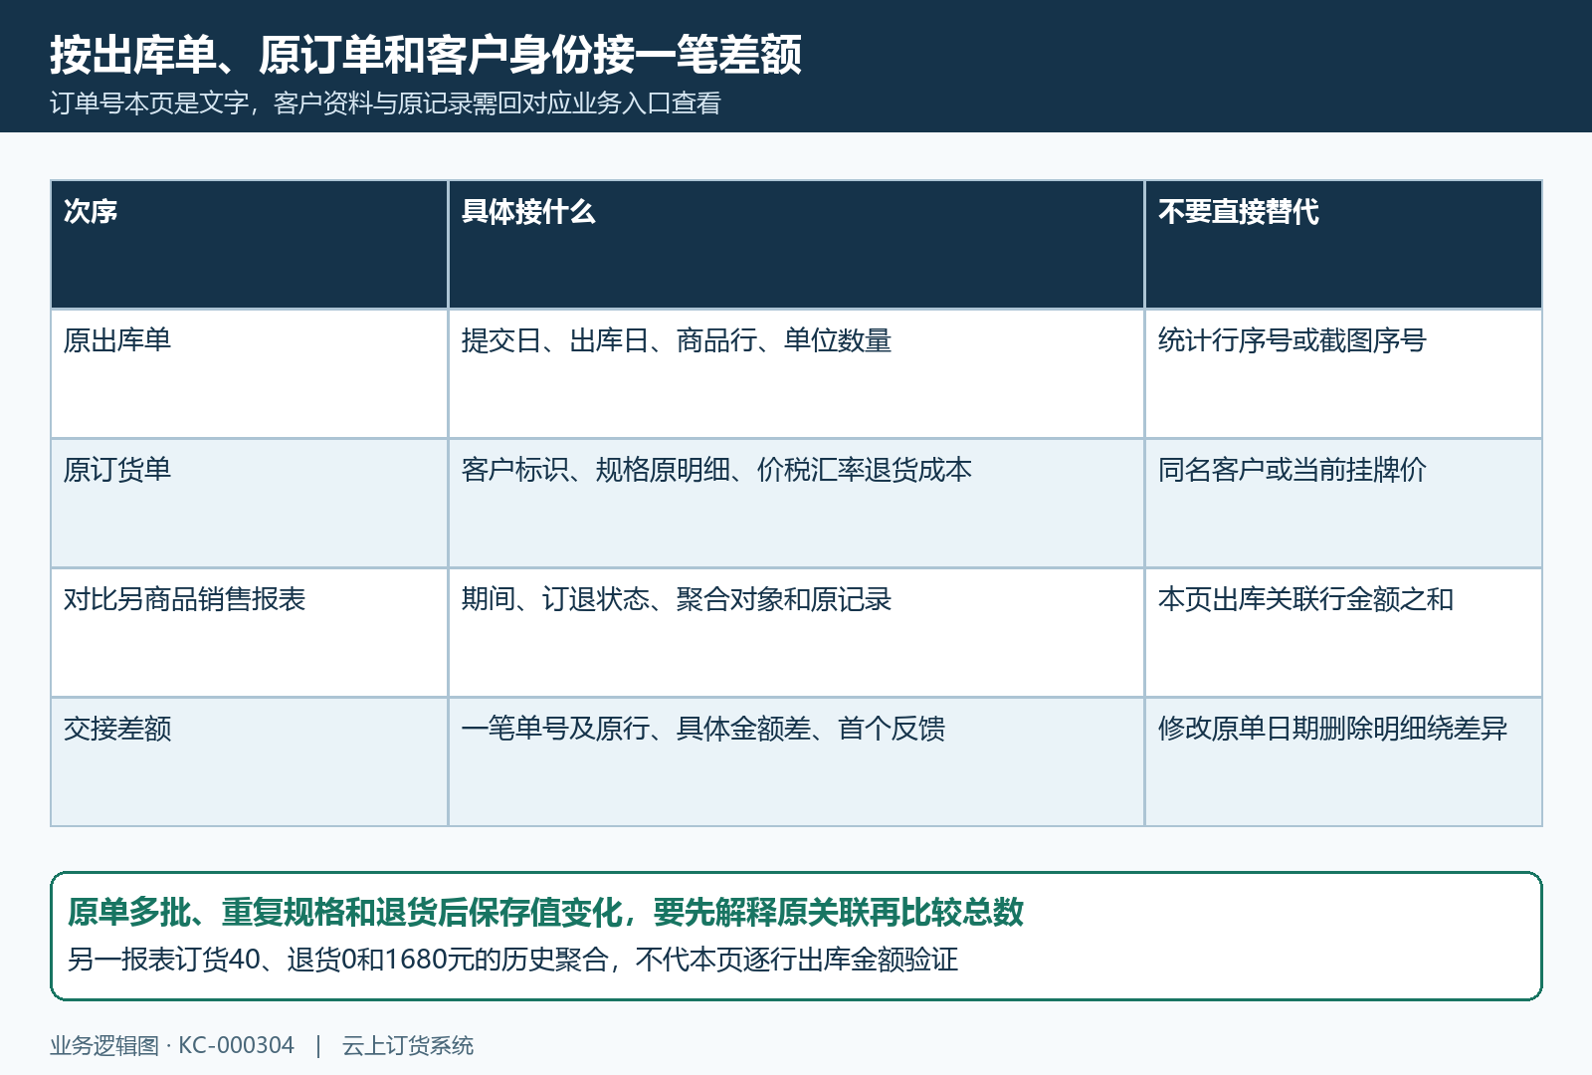
图8：先接原出库和订单核客户，再比较另报表的对象期间及金额口径。
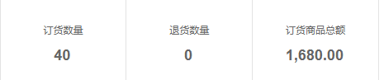
图8补：历史另商品销售页订货40、退货0、金额1680的聚合字段，非本页出库明细结果。

下一步学习
- 商品销售报表：按规格、商品、分类或品牌分析销量｜云上订货系统
- 销售利润核对：成本、毛利与业务明细｜云上订货系统
- 销售订单按商品汇总：统计规格销量并导出客户商品二维表｜云上订货系统

